# MARCO APLICATIVO

## COMPONENTE 1:

**DESARROLLO DE UN SISTEMA INFORMATICO PARA LA ADMINISTRACION HOTELERA Y CONTROL DE LA ASISTENCIA DEL PERSONAL DE HOTEL APLICANDO EL NUEVO SISTEMA DE FACTURACION VIRTUAL (SFV) DE IMPUESTOS NACIONALES DE BOLIVIA**

### PLAN DE DESARROLLO DEL SOFTWARE

#### Introducción

Este Plan de Desarrollo del Software es una versión corregida para ser incluida en la propuesta elaborada como respuesta al proyecto de la asignatura de Taller III de la Carrera de Ingeniería Informática de la Facultad de Ciencias Integradas del Gran Chaco de la Universidad Autónoma Juan Misael Saracho. Este documento provee una visión global del enfoque de desarrollo propuesto.

El proyecto será desarrollado por los universitarios: Nonbre_univ basado en una metodología de Rational Unified Process (RUP) en la que se procederá a cumplir con las cuatro fases que marca la metodología. Es importante destacar esto puesto que utilizaremos la terminología RUP en este documento. Se incluirá el detalle para las fases de Inicio y Elaboración y adicionalmente se esbozarán las fases posteriores de Construcción y Transición para dar una visión global de todo proceso.

El enfoque del desarrollo propuesto constituye una configuración del proceso RUP de acuerdo a las características del proyecto, seleccionando los roles de los participantes, las actividades a realizar y los artefactos (entregables) que serán generados. Este documento es a su vez uno de los artefactos de RUP.

## Propósito

El propósito del Plan de Desarrollo de Software es dar a conocer la información necesaria para controlar el proyecto. En él se describe el enfoque de desarrollo del software.

Los usuarios del Plan de Desarrollo del Software son:

El Director y Co-Director del proyecto lo utiliza para organizar la agenda y necesidades de recursos, y para realizar su seguimiento.

Los miembros del equipo de desarrollo lo usan para entender lo qué deben hacer, cuándo deben hacerlo y qué otras actividades dependen de ello.

El docente para evaluar el cumplimiento del proyecto.

##### Alcance

Con el Plan de Desarrollo del Software se pretende analizar y elaborar un proyecto de gran magnitud abarcando todas las fases requeridas en la terminología RUP. Dichas fases tendrán un cronograma de cada una de las actividades a realizar. También se especificará los detalles de construcción del proyecto para los distintos roles que cumplen los desarrolladores.

## Resumen

Después de esta introducción, el resto del documento está organizado en las siguientes secciones:

**Vista General del Proyecto**: Proporciona una descripción del propósito, alcance y objetivos del proyecto, estableciendo los artefactos que serán producidos y utilizados durante el proyecto.

**Organización del Proyecto**: Describe la estructura organizacional del equipo de desarrollo.

**Gestión del Proceso**: Explica los costos y planificación estimada, define las fases e hitos del proyecto y describe cómo se realizará su seguimiento.

**Planes y Guías de aplicación**: Proporciona una vista global del proceso de desarrollo de software, incluyendo métodos, herramientas y técnicas que serán utilizadas.

## Vista General del Proyecto

## Propósito, Alcance y Objetivos

###### Propósito

Con el presente proyecto se pretende brindar Información oportuna a los usuarios y clientes de Hotel.

###### Alcance

El Plan de Desarrollo del Software describe el plan global usado para el desarrollo de “Sistema de Administración de Hotel” que está comprendido por las siguientes Aplicaciones o Sub-Sistemas:

* Módulo de administración de contenido general e información (Sistema de Administración).
* Módulo de encargado de recepción de contenido restringido e información (Sistema de Recepción y cajero).
* Módulo de control de asistencia del personal de Hotel.

Todos los entregables están divididos según las Aplicaciones o Sub-Sistemas nombradas anteriormente.

El cual todo el Sistema está destinado a la gestión y administración de hotel. Durante el proceso de desarrollo en el entregable “Visión” se definen las características del producto a desarrollar. Para esta versión del Plan de Desarrollo del Software, nos hemos basado en el Pliego de Cláusulas Técnicas para hacer una estimación aproximada, una vez comenzado el proyecto y durante la fase de Inicio se generó la primera versión del artefacto “Visión”, el cual se utilizó para refinar este documento. Posteriormente, el avance del proyecto y el seguimiento en cada una de las iteraciones ocasionó el ajuste de este documento produciendo nuevas versiones actualizadas.

El desarrollo del proyecto engloba los siguientes puntos:

* Recopilación y análisis de las necesidades y requerimientos del Hotel….
* Sistema Informático destinado a la gestión y administración del hotel.
* Capacitación del personal de hotel para obtener un mejor manejo del sistema informático.

###### Objetivos

Objetivo General

Desarrollar un sistema informático mediante el uso de nuevas tecnologías, que permitan administrar y agilizar de forma automática los procesos de facturación, registro y control de asistencia del personal, a fin de poder obtener información rápida, oportuna y actualizada de “ hotel”, para la toma de decisiones.

Objetivos Específicos

Elaborar el Sistema informático para la administración hotelera .

* Realizar el previo análisis y requerimiento de hotel para poder obtener la información adecuada del manejo administrativo.
* Diseñar una herramienta software en base a requisitos y necesidades de Hotel.
* Diseñar la factura para hotel tomando en cuenta las normativas de impuestos nacionales de Bolivia, adecuado al nuevo sistema de facturación virtual (Facturación Computarizada).
* Capacitar al Personal para la adaptación en el correcto manejo del sistema informático en cada uno de sus módulos por parte del usuario.
* Desarrollar el modulo para Hotel que permita controlar la asistencia mediante huella dactilar.

## Suposiciones y Restricciones

Acontecimientos que deben ocurrir para que el proyecto sea ejecutado con éxito pero que están totalmente fuera del ámbito del control del equipo de proyecto.

###### Suposiciones

Presupuesto suficiente para la implementación del Sistema.

Los clientes tengan interés en presentar todos sus datos necesarios para el Sistema.

Disponibilidad de una organización encargada de administración.

Predisposición del personal de la institución Hotel.

Disponibilidad de equipo de computación.

Disponibilidad de personal por parte de Impuestos Nacionales.

Se trabajará en un ambiente de responsabilidad por parte de los integrantes del equipo.

Se presentarán en la fecha indicada o prescrita por el docente los diferentes documentos como el Plan de Desarrollo de Software y los distintos entregables descritos en el presente archivo.

###### Restricciones

Limitaciones generalmente fuera del ámbito de control del equipo de proyecto que pueden afectar negativamente a su alcance.

Poco interés de los clientes para participar en el sistema informático.

No contar con los fondos suficientes para llevar a cabo la Capacitación a los administradores del Sistema.

No contar con los fondos suficientes para realizar la socialización del Proyecto.

## Entregables del proyecto

A continuación se indican y describen cada uno de los artefactos que serán generados y utilizados por el proyecto y que constituyen los entregables. Esta lista constituye la configuración de RUP desde la perspectiva de artefactos, y que proponemos para este proyecto.

Es preciso destacar que de acuerdo a la filosofía de RUP (y de todo proceso iterativo e incremental), todos los artefactos son objeto de modificaciones a lo largo del proceso de desarrollo, con lo cual, sólo al término del proceso podríamos tener una versión definitiva y completa de cada uno de ellos. Sin embargo, el resultado de cada iteración y los hitos del proyecto están enfocados a conseguir un cierto grado de completitud y estabilidad de los artefactos. Esto será indicado más adelante cuando se presenten los objetivos de cada iteración.

1. **Plan de Desarrollo del Software**

Es el presente documento.

1. **Modelo de Casos de Uso del Negocio**

Es un modelo de las funciones de negocio vistas desde la perspectiva de los actores externos (Agentes de registro, solicitantes finales, otros sistemas etc.) permite situar al sistema en el contexto organizacional haciendo énfasis en los objetivos en este ámbito. Este modelo se representa con un Diagrama de Casos de Uso usando estereotipos específicos para este modelo.

1. **Modelo de Objetos del Negocio**

Es un modelo que describe la realización de cada caso de uso del negocio, estableciendo los actores internos, la información que en términos generales manipulan y los flujos de trabajo (workflows) asociados al caso de uso del negocio. Para la representación de este modelo se utilizan Diagramas de Colaboración (para mostrar actores externos, internos y las entidades (información) que manipulan, un Diagrama de Clases para mostrar gráficamente las entidades del sistema y sus relaciones y Diagramas de Actividad para mostrar los flujos de trabajo.

1. **Glosario**

Es un documento que define los principales términos usados en el proyecto. Permite establecer una terminología consensuada.

1. **Visión**

Este documento define la visión del producto desde la perspectiva del Cliente, especificando las necesidades y características del producto. Constituye una base de acuerdo en cuanto a los requisitos del sistema.

1. **Modelo de Casos de Uso del sistema**

El modelo de Casos de Uso presenta las funciones del sistema y los actores que hacen uso de ellas. Se representa mediante Diagramas de Casos de Uso.

1. **Especificaciones de Casos de Uso**

Para los casos de uso que lo requieran (cuya funcionalidad no sea evidente o que no baste con una simple descripción narrativa) se realiza una descripción detallada utilizando una plantilla de documento, donde se incluyen: precondiciones, post-condiciones, flujo de eventos, requisitos no-funcionales asociados. También, para casos de uso cuyo flujo de eventos sea complejo podrá adjuntarse una representación gráfica mediante un Diagrama de Actividad.

1. **Diseño de Interfaces de Usuario**

Se trata de prototipos que permiten al usuario hacerse una idea más o menos precisa de las interfaces que proveerá el sistema y así, conseguir retroalimentación de su parte respecto a los requisitos del sistema. Estos prototipos se realizarán como: dibujos a mano en papel, dibujos con alguna herramienta gráfica o prototipos ejecutables interactivos, siguiendo ese orden de acuerdo al avance del proyecto. Sólo los de este último tipo serán entregados al final de la fase de Elaboración, los otros serán desechados. Asimismo, este artefacto, será desechado en la fase de Construcción en la medida que el resultado de las iteraciones vayan desarrollando el producto final.

1. **Modelo de Análisis y Diseño**

Este modelo establece la realización de los casos de uso en clases y pasando desde una representación en términos de análisis (sin incluir aspectos de implementación) hacia una de diseño (incluyendo una orientación hacia el entorno de implementación), de acuerdo al avance del proyecto.

1. **Modelo de Datos**

Previendo que la persistencia de la información del sistema será soportada por una base de datos relacional, este modelo describe la representación lógica de los datos persistentes, de acuerdo con el enfoque para modelado relacional de datos. Para expresar este modelo se utiliza un Diagrama de Clases (donde se utiliza un profile UML para Modelado de Datos, para conseguir la representación de tablas, claves, etc.).

1. **Casos de Prueba**

Cada prueba es especificada mediante un documento que establece las condiciones de ejecución, las entradas de la prueba, y los resultados esperados. Estos casos de prueba son aplicados como pruebas de regresión en cada iteración. Cada caso de prueba llevará asociado un procedimiento de prueba con las instrucciones para realizar la prueba, y dependiendo del tipo de prueba dicho procedimiento podrá ser automatizable mediante un script de prueba.

1. **Modelo de Despliegue**

Este modelo muestra el despliegue la configuración de tipos de nodos del sistema, en los cuales se hará el despliegue de los componentes.

1. **Manual de Instalación**

Este documento incluye las instrucciones para realizar la instalación del producto

Material de Apoyo al Usuario Final

Corresponde a un conjunto de documentos y facilidades de uso del sistema, incluyendo: Guías del Usuario, Guías de Operación, Guías de Mantenimiento y Sistema de Ayuda en Línea.

1. **Producto**

Los ficheros del producto empaquetados y almacenadas en un CD con los mecanismos apropiados para facilitar su instalación. El producto, a partir de la primera iteración de la fase de Construcción es desarrollado incremental e iterativamente, obteniéndose una nueva versión al final de cada iteración.

## Evolución del Plan de Desarrollo del Software

El Plan de Desarrollo del Software se revisará semanalmente y se refinará antes del comienzo de cada iteración.

## Organización del Proyecto

## Participantes en el Proyecto

**Director del Proyecto:** Nonbre_univ

**Director Alterno del Proyecto:** Nonbre_univ2

##### Interfaces Externas

El sistema cuenta con una interfaz diseñada en base a módulos debido a que el sistema es muy complejo, requiere bastante precisión, y sobre todo para otorgar una mejor comunicación en el proceso de desarrollo entre el personal responsable del mismo.

Todas las funcionalidades del sistema requieren de una validación de seguridad debido a que se maneja información de carácter económico. El rendimiento de las interfaces nombradas con anterioridad recae sobre todo en el lenguaje a utilizar y la versión del mismo.

##### Roles y Responsabilidades

A continuación se describen las principales responsabilidades de cada uno de los puestos en el equipo de desarrollo durante las fases de Inicio y Elaboración, de acuerdo con los roles que desempeñan en RUP.

|  |  |
| --- | --- |
| **Responsable** | **Actividades** |
| Director:  Nonbre_univ | Planificar y controlar del cronograma del proyecto.  Asignar y gestionar recursos y prioridades a los distintos componentes y actividades del proyecto.  Coordinar las iteraciones entre el equipo de trabajo y los usuarios del proyecto.  Mantener al equipo del proyecto enfocado en los objetivos.  Establecer un conjunto de prácticas que aseguren la calidad e integridad del proyecto.  Supervisar el desarrollo del proyecto. |
| Analistas y Diseñadores | Capturar la especificación y validación de requisitos interactuando con los usuarios.  Elaborar el Análisis y Diseño del Sistema.  Elaborar el Modelo de datos (Base de Datos del Sistema) |
| Programadores | Realizar la Programación del Sistema.  Elaborar las pruebas funcionales del Sistema. |

Tabla 7 Roles y Responsabilidades

## Gestión del Proceso

## Estimaciones del Proyecto

Para la estimación de esfuerzo se utilizó el Modelo Constructivo de Costos (COCOMO) por que incluye sub modelos acorde a las necesidades del proyecto.

Se utilizara un modelo básico debido a que trata de estimar, de una manera rápida y más o menos burda, la mayoría de los proyectos pequeños y medianos. Se usara el modo orgánico debido a que se trata de un pequeño grupo de programadores que desarrollan software en un entorno familiar.

## Tiempo Estimado y Recursos

El tamaño del software varía de unos pocos miles de líneas (tamaño pequeño) a unas decenas de miles de líneas (medio).

Se utilizan dos ecuaciones para determinar el esfuerzo de personal y el tiempo de desarrollo. El coste es:

Km = 2.4 Sk 1.05

Donde:

Km se expresa en personas-mes

Sk es el tamaño expresado en miles de líneas de código fuente.

El tiempo de desarrollo se da por:

Td = 2.5 Km 0.38

Donde Km se obtiene de la ecuación anterior y Td es el tiempo de desarrollo en meses.

Km=(2.4)(13)^1.05 =36.94

Td= 2.5 (36.94)^0.38= 9.85

Lo cual se estima que el proyecto se llevara a cabo en 10 días con 37 personas, pero en nuestro caso sólo se cuenta con un personal reducido de 2 integrantes. Por tanto, el proyecto se realizará en 270 días aproximadamente.

## Plan del Proyecto

En esta sección se presenta la organización en fases e iteraciones y el calendario del proyecto.

###### Plan de las Fases

El desarrollo se llevará a cabo en base a fases con una o más iteraciones en cada una de ellas. La siguiente tabla muestra una la distribución de tiempos y el número de iteraciones de cada fase (para las fases de Construcción y Transición es sólo una aproximación muy preliminar).

|  |  |  |  |
| --- | --- | --- | --- |
| **Fase** | **Nro. Iteraciones** | | **Duración (días)** |
| Fase de Inicio | 1 | 20 | |
| Fase de Elaboración | 1 | 30 | |
| Fase de Construcción | 1 | 110 | |
| Fase de Transición | 1 | 20 | |

Tabla 8 Plan de Fases

Los hitos que marcan el final de cada fase se describen en la siguiente tabla.

|  |  |
| --- | --- |
| **Descripción** | **Hito** |
| Fase de Inicio | En esta fase desarrollarán los requisitos del producto desde la perspectiva del usuario, los cuales serán establecidos en el artefacto Visión. Los principales casos de uso serán identificados y se hará un refinamiento del Plan de Desarrollo del Proyecto. La aceptación del Cliente /usuario del artefacto Visión y el Plan de Desarrollo marcan el final de esta fase. |
| Fase de Elaboración | En esta fase se analizan los requisitos y se desarrolla un prototipo de arquitectura (incluyendo las partes más relevantes y / o críticas del sistema). Al final de esta fase, todos los casos de uso correspondientes a requisitos que serán implementados en la primera release de la fase de Construcción deben estar analizados y diseñados (en el Modelo de Análisis / Diseño). La revisión y aceptación del prototipo de la arquitectura del sistema marca el final de esta fase. En nuestro caso particular, por no incluirse las fases siguientes, la revisión y entrega de todos los artefactos hasta este punto de desarrollo también se incluye como hito. La primera y única iteración tendrá como objetivo la identificación y especificación de los principales casos de uso, así como su realización preliminar en el Modelo de Análisis/Diseño, también permitirá hacer una revisión general del estado de los artefactos hasta este punto y ajustar si es necesaria la planificación para asegurar el cumplimiento de los objetivos. |
| Fase de Construcción | Durante la fase de construcción se terminan de analizar y diseñar todos los casos de uso, refinando el Modelo de Análisis/Diseño. El producto se construye en base a 1 iteración, en la cual se produce una release a la cual se le aplican las pruebas y se valida con el Cliente/usuario. Se comienza la elaboración de material de apoyo al usuario. |
| Fase de Transición | En esta fase se prepararán dos releases para distribución, asegurando una implantación y cambio del sistema previo de manera adecuada, incluyendo el entrenamiento de los usuarios. El hito que marca el fin de esta fase incluye, la entrega de toda la documentación del proyecto con los manuales de instalación y todo el material de apoyo al usuario, la finalización del entrenamiento de los usuarios y el empaquetamiento del producto. |

Tabla 9 Hitos de cada Fase

###### Calendario del Proyecto

A continuación se presenta un calendario de las principales tareas del proyecto incluyendo sólo las fases de Inicio y Elaboración. Como se ha comentado, el proceso iterativo e incremental de RUP está caracterizado por la realización en paralelo de todas las disciplinas de desarrollo a lo largo del proyecto, con lo cual la mayoría de los artefactos son generados muy tempranamente en el proyecto pero van desarrollándose en mayor o menor grado de acuerdo a la fase e iteración del proyecto. La siguiente figura ilustra este enfoque, en ella lo ensombrecido marca el énfasis de cada disciplina (workflow) en un momento determinado del desarrollo.

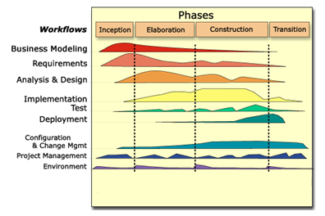

Imagen 6. Iteraciones RUP

Para este proyecto se ha establecido el siguiente calendario. La fecha de aprobación indica cuándo el artefacto en cuestión tiene un estado de completitud suficiente para someterse a revisión y aprobación, pero esto no quita la posibilidad de su posterior refinamiento y cambios.

|  |  |  |
| --- | --- | --- |
| **Disciplinas / Artefactos**  **generados o modificados durante la**  **Fase de Elaboración** | **Comienzo** | **Aprobación** |
| Modelado del Negocio |  | |
| Modelo de Casos de Uso del Negocio y Modelo de Objetos del Negocio | 06-09-2021 | 06-10-2021 |
| Requisitos |  | |
| Glosario | 22-04-2020 | 22-05-2020 |
| Visión | 10-05-2020 | 10-06-2020 |
| Modelo de Casos de Uso | 15-04-2020 | 22-06-2020 |
| Análisis / Diseño |  | |
| Modelo de Análisis / Diseño | 14-05-2020 | 30-05-2020 |
| Modelo de Datos | 31-05-2020 | 05-06-2020 |
| Implementación |  | |
| Prototipos de Interfaces de Usuario | 06-06-2020 | 12-09-2020 |
| Modelo de Implementación | 31-08-2020 | 07-09-2020 |
| Pruebas |  | |
| Casos de Pruebas Funcionales | 13-09-2020 | 11-10-2020 |
| Despliegue |  | |
| Modelo de Despliegue | 12-10-2020 | 20-10-2020 |
| Gestión de Cambios y Configuración | Durante todo el proyecto | |
| Gestión del proyecto |  | |
| Plan de Desarrollo del Software en su versión 1.2 | 09-03-2020 | 31-03-2020 |
| Ambiente | Durante todo el proyecto | |

Tabla 10 Disciplinas / Artefactos generados durante la fase de elaboración del proyecto

## Seguimiento y Control del Proyecto

###### Gestión de Requisitos

De acuerdo al tiempo de vida de la realización del proyecto se irá analizando los siguientes requisitos.

Requisitos Organizacionales.-

El personal debe seguir como estándar la metodología RUP bajo un modelado con el lenguaje UML.

Se debe contar con un personal que conozca sobre la plataforma java, programación de aplicaciones RIA, Web services y que tenga experiencia en el manejo del gestor de Datos MySQL.

Requisitos de Personal.-

El personal debe tener interés de participación con relación del sistema.

El personal avanzado deberá contar con un usuario y clave para poder gestionar el sistema.

Requisitos Físicos y de funcionamiento.-

El usuario debe contar con dos equipos de computación como mínimo una i5 con 2MB de RAM o posterior y con Conexión a Internet.

Requisitos de Construcción.-

Se debe contar con 2 equipos PIV de 3.2GHZ con 1GB de RAM o superior, conexión a Internet

Requisitos de Software.-

Jdk 7 o posterior.

Jre 7 o posterior.

###### Control de Plazos

|  |  |  |
| --- | --- | --- |
| **Fase** | **Nº de Iteración** | **Inicio** |
| Inicio | Primera | 21 -04-2020 |
| Elaboración | Primera | 14-05-2020 |
| Construcción | Primera | 06-06-2020 |
| Transición | Primera | 13-11-2020 |

Tabla 11 Control de Plazos

###### Control de Calidad

Nuestro sistema de control de calidad se basa en los puntos siguientes:

Detectar problemas.

Delimitar el área problemática.

Estimar factores que probablemente provoquen el problema.

Determinar si el efecto tomado como problema es verdadero o no.

Prevenir errores debido a omisión, rapidez o descuido.

Confirmar los efectos de mejora.

Detectar desfases.

Realizar pruebas en cada versión.

Objetivos del control de calidad

Aumentar la satisfacción del personal.

Equilibrar el esfuerzo en múltiples demandas.

Obtener el mejor producto.

Disfrutar de una ventaja competitiva.

Disponer de métricas objetivas de valoración.

Ahorrar tiempo y dinero.

###### Gestión de Riesgos

Estos riesgos son comunes a todos los proyectos.

Relacionados con el tamaño del producto.

Es posible no poder llegar a terminar todos los componentes del proyecto debido a que estos son muchos.

Relacionados con el impacto en la organización.

No entregar el proyecto en el tiempo estimado.

El posible no uso del software debido a los requerimientos de equipos.

Gran cantidad de documentación a entregar al personal.

Los límites legales y en cuanto al desarrollo y funciones del proyecto.

Posibles errores en el producto y costos asociados.

Relacionados con el tipo de Cliente.

Si se tiene la disponibilidad de tiempo para la especificación formal de requerimientos.

Si están dispuestos a participar de las pruebas o revisiones.

Relacionados con la definición del proceso de producción.

El software a ser utilizado en el control del desarrollo del proyecto.

Las herramientas a ser utilizadas en el análisis y diseño.

Relacionados con el entorno de desarrollo.

Si hay herramientas de gestión de proyectos.

Hay herramientas de prueba apropiadas.

Generadores de código para la aplicación.

Relacionados con la tecnología.

Es una nueva tecnología.

El hardware con el que debe interactuar es nuevo o cumple las expectativas.

La base de datos a ser utilizada ha sido probada y tiene la funcionalidad y rendimiento.

Las interfaces son especializadas.

La necesidad de nuevos componentes.

Relacionados con la experiencia y tamaño del equipo.

Es el mejor personal disponible.

Los miembros tienen las técnicas apropiadas.

Hay suficiente gente disponible.

El personal está comprometido a lo largo de desarrollo del proyecto.

Tiene el personal las expectativas correctas del trabajo.

###### Gestión de Configuración

Se realizará una gestión de configuración para llevar un registro de los artefactos generados y sus versiones. También se incluirá la gestión de las Solicitudes de Cambio y de las modificaciones que éstas produzcan, informando y publicando dichos cambios para que sean accesibles a todo los participantes en el proyecto. Al final de cada iteración se establecerá una línea base (un registro del estado de cada artefacto, estableciendo una versión), la cual podrá ser modificada sólo por una Solicitud de Cambio aprobada.

### MODELO DE CASOS DE USOS DE NEGOCIO

#### Introducción

El Modelo de Caso de Uso del Negocio es un artefacto de la disciplina Requisitos en la metodología RUP la cual estamos implementando.

##### Propósito

Comprender la Estructura y la Dinámica de la Organización.

Comprender problemas actuales e identificar posibles mejoras.

##### Alcance

Describe los Procesos de Negocio y los Clientes

Identifica y Describe los Procesos de Negocio según los Objetivos de la Organización.

Definir un caso de uso del negocio para cada proceso de negocio.

#### Descripción Textual de cada uno de los Procesos de Negocio

##### Registro del Personal:

El proceso se inicia cuando el Administrador junta a todo el personal de trabajo con él que cuenta, para poder registrarlos en su planilla.

##### Registro de Habitaciones:

Este proceso consiste cuando el Administrador se encarga de registrar a las habitaciones en las planillas para tener el control necesario.

##### Registro de Productos:

El proceso consiste cuando el Administrador o Recepcionista registra los productos en las planillas y repartir a cada frigo bar de cada habitación.

## Registro de Hospedaje (Check in):

Es proceso consiste cuando el encargado de recepción se encarga de registrar a los clientes en los KARDEX.

##### Registro de Consumos:

El proceso consiste cuando el Encargo de Recepción atiende a uno o varios clientes hospedados, para poder vender los diferentes productos y registrarlos en sus planillas.

##### Registros de Informes Diarios:

El proceso consiste en el registro de los desperfectos diarios en cuadernos por parte del Encargado de turno para hacer conocer al Administrador.

##### Control de Asistencia al personal:

El proceso consiste en poder registrar la asistencia en las planillas por parte de personal de trabajo de la institución.

##### Registro de Facturación (Check out):

El proceso se inicia cuando el Encargado de Recepción entrega todo el consumo, los gastos y el costo de hospedaje al cliente hospedado o Huésped y posteriormente registrarlo en la factura para la salida de la institución.

##### Reportes Diarios:

El proceso consiste cuando el Administrador revisa los ingresos diarios ya sea por concepto de consumos y hospedajes.

#### Descripción de los Actores del Negocio

##### Administrador:

Es la persona que tiene la máxima autoridad y se encarga del manejo y la administración de Hotel, además es la propietaria de dicho establecimiento.

##### Recepcionista:

Es la persona que se encarga de atender a los clientes que desean hospedarse en Hotel.

##### Cajero:

Es la persona encargada de registrar a los clientes que desean hospedarse en Hotel.

##### Personal:

Son todas las personas que trabajan para servir la atención de los clientes que se encuentran hospedados en Hotel.

##### Clientes:

Son todas las personas que se encuentran hospedados en Hotel.

## Diagrama de casos de usos del Negocio

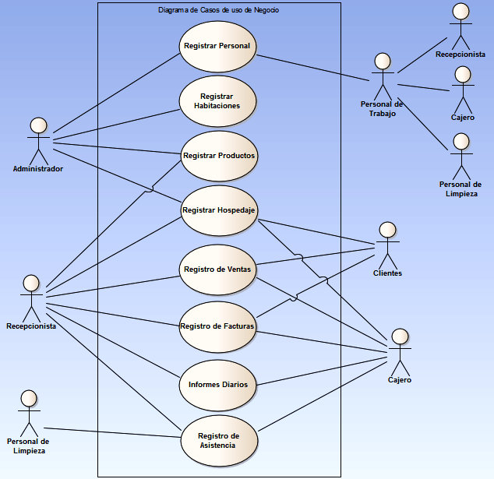

Imagen 7. Diagrama de casos de uso de Negocio

## Especificaciones De Caso De Uso De Negocio

## CO-01 Registrar Personal

Tabla 12

Registrar Personal

|  |
| --- |
| NOMBRE: Registrar Personal |
| DESCRIPCIÓN: Este proceso consiste en el registro del personal, previamente el personal que desea trabajar en dicho en el hotel debe cumplir con los requerimientos que solicita como ser: presentar antecedentes policiales, teléfonos del vecino, entre otros. Una vez que el personal que desea trabajar en dicho establecimiento presenta con todos los requisitos el Administrador procede a registrarlos según el rol que corresponda. |
| FLUJOS DE EVENTOS  El Administrador solicita los requisitos que la persona que desea trabajar.  La persona que desea trabajar en dicho establecimiento presenta sus papeles y los requisitos que solicitaron.  El Administrador recibe los papeles y los requisitos de parte de la persona que desea trabajar.  El Administrador revisa los papeles y posteriormente las aprueba.  El Administrador realiza el proceso de registro. |
| FLUJOS DE EVENTOS ALTERNATIVOS  El personal que desea trabajar en dicho establecimiento no presenta los requisitos necesarios.  La Administrador no registra a dicha persona hasta que cumpla con los requisitos que se pidió. |
| *Fuente*. Elaboración propia. |

##### CO-02 Registrar Habitaciones

|  |
| --- |
| NOMBRE: Registrar habitaciones |
| DESCRIPCIÓN: Este proceso consiste en el registro de habitaciones, previamente el recepcionista se encarga de verificar las habitaciones con las que cuenta para poder dividirlas según sus características y comodidad, posteriormente readaptarle un informe completo al administrador. El Administrador procede a registrar según las características de cada habitación. |
| FLUJOS DE EVENTOS  El Recepcionista verifica las habitaciones con los que cuenta.  El Recepcionista clasifica las habitaciones según sus características y comodidad.  El Administrador recibe el informe del Recepcionista sobre las habitaciones  El Administrador revisa y aprueba el informe.  El Administrador procede a registrar las habitaciones. |
| FLUJOS DE EVENTOS ALTERNATIVOS  El Recepcionista no puede clasificar las habitaciones según lo pedido por el Administrador.  El Administrador se encarga de clasificar por su cuenta y registrarlo. |

Tabla 13 CO-02 Registrar Habitaciones

## CO-03 Registro de Productos

|  |
| --- |
| NOMBRE: Registro de Productos |
| DESCRIPCIÓN: Este proceso consiste en el registro de productos, previamente el recepcionista se encarga de revisar los productos con los que cuenta y levantar una lista de lo que falta para dar el informe al Administrador y así poder comprar los productos y registrarlo. |
| FLUJOS DE EVENTOS  El Recepcionista revisa los productos para darle el informe al Administrador.  El Administrador recibe el informe de parte del Recepcionista.  El Administrador realiza las compras de los productos que se tiene en el informe.  El Administrador realiza el proceso de registro del producto que se compró. |
| FLUJOS DE EVENTOS ALTERNATIVOS  El Administrador por falta tiempo de no puede registrar los productos.  El Recepcionista registra los productos con el consentimiento del Administrador. |

Tabla 14 Registrar Productos

## CO-04 Registro de Hospedaje

|  |
| --- |
| NOMBRE: Registro de Hospedaje |
| DESCRIPCIÓN: Este proceso consiste en el registro del hospedaje del Cliente, previamente el Encargado de Recepción se fija las habitaciones y reservas disponibles para que se le dé una habitación al cliente, antes de registrar el hospedaje el recepcionista o el cajero pide datos personales al cliente y posteriormente se procede a registrar el hospedaje. |
| FLUJOS DE EVENTOS  El Cliente llega al establecimiento y solicita una habitación.  El Encargado de Recepción, revisa la reserva y la disponibilidad de la habitación que se le pidió.  El Encargado de Recepción, responde al Cliente aceptando su petición.  El Encargado de Recepción pide los datos personales del Cliente para poderle registrar.  El Encargado de Recepción procede a registrar el hospedaje del cliente. |
| FLUJOS DE EVENTOS ALTERNATIVOS  El Encargado de Recepción, encuentra ocupada o en reserva la habitación que se le pidió.  El Encargado de Recepción, ofrece otra habitación al Cliente y si acepta se le procede a registrar. |

Tabla 15 CO-04 Registrar Hospedaje

## CO-05 Registro de Ventas

|  |
| --- |
| NOMBRE: Registro de Ventas |
| DESCRIPCIÓN: Este proceso consiste en el registro de ventas, previamente el cliente hospedado pasa a ser huésped se acerca a recepción donde se encuentra de turno el recepcionista o cajero, el cliente pide un producto y el recepcionista de turno busca el producto que se le pidió, posteriormente se procede a registrar la venta. |
| FLUJOS DE EVENTOS  El huésped se acerca a recepción y pide un producto.  El Encargado de Recepción, recibe la orden que el Huésped le pidió para su respectivo consumo.  El Encargado de Recepción busca el producto que se le pidió para entregárselo al huésped.  El huésped recibe el producto que pidió.  El Encargado de Recepción realiza el proceso de registro de la venta realizada del producto. |
| FLUJOS DE EVENTOS ALTERNATIVOS  El Huésped consume los productos que se encuentran en el frigo bar de su habitación.  El personal de limpieza revisa los frigo bar de cada habitación y donde faltan productos se registra la venta de producto al huésped de dicha habitación. |

Tabla 16 CO-05 Registrar Ventas

## CO-06 Registro de Facturas

|  |
| --- |
| NOMBRE: Registro de Facturas |
| DESCRIPCIÓN: Este proceso consiste en el registro de facturas del huésped, previamente el cliente que se encuentra hospedado decide retirarse o cumple su estancia en el establecimiento, hace saber al encargado de recepción su salida. El encargado de recepción debe cobrarle el hospedaje y los consumos que hiso el cliente en su estancia, posteriormente procede a registrar la factura. |
| FLUJOS DE EVENTOS  El huésped hace saber al Encargado de Recepción que ya es su salida del establecimiento.  El encargado de recepción, prepara los gastos que hizo el cliente hospedado durante su estancia en el establecimiento.  El encargado de recepción entrega el gasto total al cliente hospedado.  El huésped recibe conforme y aprueba sus gastos que realizado durante su estancia en el establecimiento.  El encargado de recepción prepara y registra la factura para entregar al cliente hospedado.  El huésped recibe la factura conforme y se retira del establecimiento. |
| FLUJOS DE EVENTOS ALTERNATIVOS  El encargado de recepción se encarga de avisar al cliente hospedado que tiene que desocupar la habitación.  El huésped recibe la notificación y decide aumentar el tiempo de estancia en el establecimiento.  El encargado de recepción encargo recibe esa notificación y espera hasta que el huésped decide desocupar el establecimiento.  El encargado de recepción espera a la salida del cliente hospedado para poder registrar su salida y factura. |

Tabla 17 CO-06 Registrar Facturas

## CO-07 Informes Diarios

|  |
| --- |
| NOMBRE: Informes Diarios |
| DESCRIPCIÓN: Este proceso consiste en el registrar los Informes diarios que sucede en el establecimiento, previamente el personal de limpieza se encarga de revisar los desperfectos o daños que suceden en el establecimiento para presentarle un informe al encargado de recepción y pueda registrarlo. Para que el administrador los pueda revisar y subsanar los daños que sucedieron en el establecimiento. |
| FLUJOS DE EVENTOS  El personal de limpieza hace un recorrido por todo el establecimiento verificando si la infraestructura está en perfecto orden.  El personal de limpieza se encarga de entregar el informe al Encargado de Recepción.  El encargado de recepción revisa el informe y los aprueba el informe que le dio el personal de limpieza.  El encargado de recepción procede a registrar dicho informe del día. |
| FLUJOS DE EVENTOS ALTERNATIVOS  El huésped reporta algún desperfecto al encargado de recepción.  El encargado de recepción recibe dicha información y la registra en el informe diario. |

Tabla 18 CO-07 Informes Diarios

## CO-08 Registro de Asistencia

|  |
| --- |
| NOMBRE: Registro de Asistencia |
| DESCRIPCIÓN: Este proceso consiste en el registro de y control de asistencia del personal de trabajo que está compuesto por el recepcionista, el cajero y el personal de limpieza, previamente el personal de limpieza ingresa al establecimiento se acercan al administrador para poder registrarse. Esto sucede al momento de que personal de trabajo ingresa al establecimiento y al momento de que se retira del mismo. |
| FLUJOS DE EVENTOS  El administrador espera a todo su personal de trabajo con la planilla del día, ya sea a la hora de ingreso o la hora de salida del establecimiento.  El personal de trabajo llega al establecimiento y se presenta al administrador.  El administrador registra la hora que ha llegado el personal de trabajo.  El personal de trabajo procede a firmar su asistencia. |
| FLUJOS DE EVENTOS ALTERNATIVOS  El administrador por falta de tiempo no se queda hasta la salida del personal de trabajo.  El recepcionista se encarga de registrar la salida del personal de trabajo con el consentimiento del administrador. |

Tabla 19 CO-08 Registro de Asistencia

#### Referencias.

Cabe señalar que la organización Analizada para la Toma de requisitos fue en “ Hotel”

## MODELO DE OBJETO DEL NEGOCIO

#### Introducción

El Modelo de Objetos del Negocio es un artefacto de la disciplina Requisitos en la metodología RUP la cual estamos implementando.

##### Propósito

Comprender la Estructura y la Dinámica de la Organización.

Comprender los Procesos del negocio de la Organización.

## Alcance

Describe el comportamiento de los procesos de negocio.

Identificar y definir los objetos del negocio.

## Diagrama de Objetos del Negocio

## CO – 01 Registrar Personal

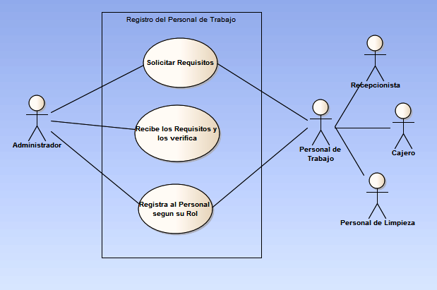

Imagen 8. Registrar Personal

## CO – 02 Registrar Habitaciones

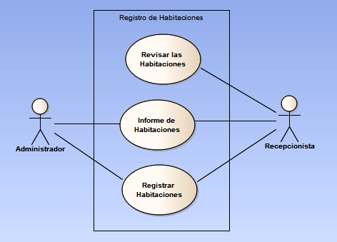

Imagen 9 CO-02 Registrar Habitaciones

## CO – 03 Registrar Productos

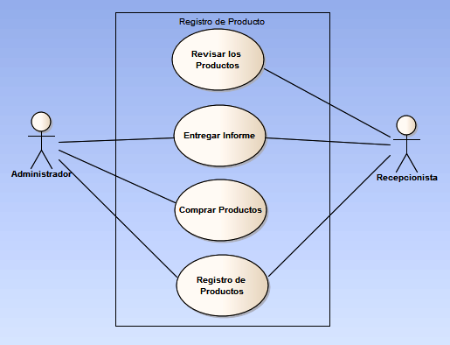

Imagen 10 CO-03 Registrar Productos

## CO – 04 Registrar Hospedaje

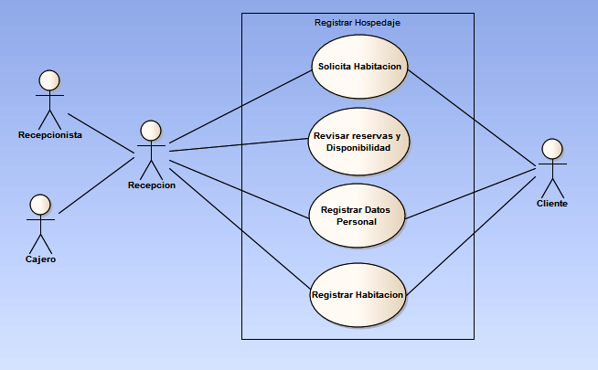

Imagen 11 CO-04 Registrar Hospedaje

## CO – 05 Registrar VentasC:\Users\Primitivo Paco\Desktop\casos usos imag\mejorado\Registro ventas.png

Imagen 12 CO-05 Registrar Ventas

## CO – 06 Registro de Factura

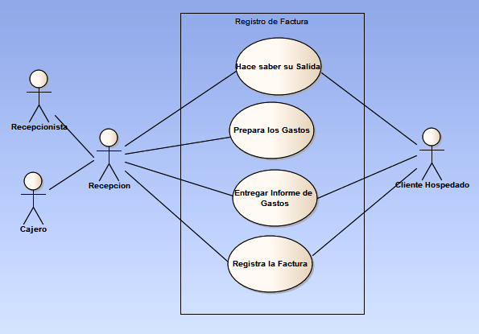

Imagen 13 CO-06 Registro de Factura

## CO – 07 Informes Diarios

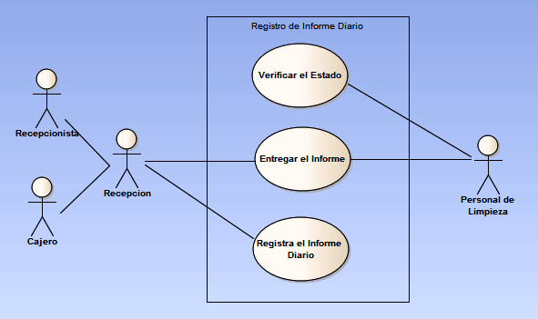

Imagen 14 CO-07 Informes Diarios

## CO – 08 Control de Asistencia

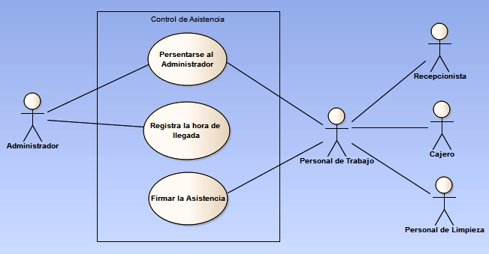

Imagen 15 CO-08 Control de Asistencia

### GLOSARIO

## Introducción

Un glosario contiene las definiciones de los términos propios de un proyecto o actividad. Por esto, el presente documento, contiene definiciones y acepciones propias del proyecto.

Las entradas aquí contenidas tienen por finalidad, documentar la forma y el significado, que en el contexto del proyecto se ha acordado dar a ciertas palabras.

En otras ocasiones, puede ocurrir que ciertas palabras técnicas provengan de otro idioma. En tales casos, es común encontrar que la traducción al español no se ha establecido firmemente. Estando en uso, en estos casos, una o más traducciones en competencia; o incluso, el uso directo del original extranjero. En todas las situaciones ya señaladas, resulta útil un glosario. Aquí, se establecen el significado de los términos, a fin de evitar posible confusión en su uso cotidiano. Es decir, es un diccionario informal de datos y de definiciones que se maneja en la construcción del Sistema.

## Propósito

El propósito del presente documento es, definir la terminología manejada en el proyecto a desarrollar, también sirve como guía de consulta para la clarificación de los puntos conflictivos o poco esclarecidos del proyecto.

## Alcance

El alcance del presente documento se extiende a todo el proyecto en desarrollo.

## Organización del Glosario

El presente documento, está organizado por definiciones de términos ordenados de forma ascendente según ordenación alfabética tradicional.

## Definiciones

## Kardex

Es un pequeño documento donde se registra a las personas que han pasado la noche en el establecimiento. Este documento contiene todos los datos personales de la persona que se hospedo. Además sirve como registro de todos los clientes de dicho establecimiento. REFERENCIAR.

## Check In

El check in es el registro de ingreso de los clientes al establecimiento para poder pasar la noche en el establecimiento.

## Check Out

El check out es el registro de salida definitiva del huésped pasando por recepción para pagar todos los gastos que hizo durante su estancia en el establecimiento.

## Cliente

Es la persona, empresa u organización que desea los servicios de hospedaje de sí mismo, para otra persona o para una empresa u organización; por lo cual, es el motivo principal para la creación de establecimientos hoteleros.

## Encargado de Recepción

Es la persona que se encuentra en recepción del establecimiento y es la que atiende a todas las personas que buscan información del mismo. También se encarda de atender las exigencias que tienen las personas que se encuentran hospedadas. El encargado de recepción puede ser el recepcionista o el cajero, dependiendo del turno en que se encuentre.

## Huésped

Es la persona, empresa u organización que se encuentra hospedado en dicho establecimiento ya tiene los servicios de hospedaje para sí mismo.

## Reporte

Elreporte se encarga de generar la información requerida y trasmitirla a los puntos o centros de información que la soliciten. Esta transmisión de información se puede efectuar mediante el movimiento físico de los elementos de almacenamiento (papel, cintas magnéticas, diskettes, y otros) o mediante la comunicación de señales eléctricas digitales o analógicas a dispositivos receptores (terminales, convertidores, estaciones remotas u otro computador).

## RUP

El Proceso Racional Unificado es un proceso de desarrollo de software y junto con el Lenguaje Unificado de Modelado UML, constituye la metodología estándar más utilizada para el análisis, implementación y documentación de sistemas orientados a objetos.

El RUP no es un sistema con pasos firmemente establecidos, sino un conjunto de metodologías adaptables al contexto y necesidades de cada organización.

## UML

Lenguaje Unificado de Modelado es el lenguaje de modelado de sistemas de software. Es un lenguaje gráfico para visualizar, especificar, construir y documentar un sistema. UML ofrece un estándar para describir un "plano" del sistema (modelo), incluyendo aspectos conceptuales tales como procesos de negocio, funciones del sistema, y aspectos concretos como expresiones de lenguajes de programación, esquemas de bases de datos y compuestos reciclados.

## Usuario

Elusuario de un producto informático (bien sea hardware o software), es la persona a la que va destinada dicho producto una vez que ha superado las fases de desarrollo correspondientes.

Normalmente, el software se desarrolla pensando en la comodidad del *usuario final*, y por esto se presta especial interés y esfuerzo en conseguir una interfaz de usuario lo más clara y sencilla posible.